第1章

AutoCAD 2009基础知识
图形是表达和交流技术思想的工具，随着CAD（计算机辅助设计）技术的飞速发展和普及，越来越多的工程设计人员开始使用计算机绘制各种二维图形，以及创建和渲染三维实体模型，从而解决了传统手工绘图中存在的效率低、绘图准确度差及劳动强度大等缺点，以便于及时进行必要的调整和修改。在目前的计算机绘图领域中，AutoCAD是使用最为广泛的计算机绘图软件。
本章主要介绍AutoCAD 2009的基本功能和经典界面组成，并且简要介绍图形文件的创建、打开和保存方法，以及草图设置的基本方法。
本章学习目的：
- 熟悉AutoCAD专业知识和工作环境
- 熟悉AutoCAD的基本功能和AutoCAD 2009的新增功能
- 掌握图形文件的创建、打开和保存方法
- 掌握参数选项、图形单位、图形界限的设置方法

1.1 计算机辅助设计与AutoCAD简介
随着计算机应用水平的不断提高，计算机辅助设计（CAD）已经成为工程设计领域中一门不断发展的新技术。目前该技术已经广泛应用于建筑、机械、电子、天文、物理、化工环保和基础建设等行业的产品及工程设计中，并逐渐成为现代企业提高产品与工程设计水平、降低消耗、缩短产品开发周期、提高产品质量的重要手段，同时也成为工程设计行业在新技术背景下参与产品竞争的必备工具。

1.1.1 计算机辅助设计
计算机辅助设计是以计算机技术为支柱的信息时代环境下
的产物，与传统设计相比，它在设计方法、设计过程、设计质量和设计效率等方面都发生了质的变化。
计算机辅助设计（Computer Aided Design，CAD）就是运用计算机软件和硬件系统辅助设计人员对工程或产品进行设计、修改、显示和输出的一种多学科的综合性应用技术，它包括工程分析、数据管理、图形处理和二维三维图形绘制编辑等方面的内容。在具体设计过程中，它又涉及方案设计、优化建模、设计计算以及绘制图形等具体内容。
从20世纪80年代开始，计算机的迅猛发展使硬件成本大幅度下降，很多中小型企业开始有能力使用CAD技术。从此，CAD技术的应用水平得到了很大提升，一个广阔的CAD市场逐步形成。特别是经过这10多年的不懈努力，该类技术的开发和应用从根本上改变了传统的设计方法，取得了明显的社会效益和经济效益。
在众多的计算机应用领域中，CAD技术之所以能够得到这样广泛的应用，归根结底是因为该技术具有以下显著的优势。
1．极大的缩短开发和设计周期
CAD技术将设计者的创造能力和计算机的高速运算能力，以及巨大的存储能力和逻辑判断能力很好的结合了起来，大大缩短了科研成果的开发和转化周期。
2．提高设计速度和工作效率
CAD技术的应用极大地提高了工程和产品的设计质量，增强了设计工作的科学性和创造性，减轻了设计人员的劳动强度，降低了产品设计成品，对加速新产品的开发和更新换代提供了绝好的技术支持和帮助。
3．实现设计、制造一体化
CAD技术的应用促进了产品的标准化、系列化和通用化，为计算机辅助制造（CAM）的发展、制造手段的更新、实现产品设计与制造一体化创造了有利的条件。

1.1.2 AutoCAD简介
AutoCAD指的是可以应用于几乎所有跟绘图有关的行业，如建筑、机械、电子、天文、物理、化工等，但其中只有机械行业充分利用了AutoCAD的强大功能，对于建筑来说，它不仅可绘制复杂的建筑二维图形，而且可创建立体的建筑外观，并配合设置材质、灯光和贴图赋予逼真的渲染效果。
世界领先的设计软件和数字内容公司——Autodesk公司，从1982年推出AutoCAD的第一个版本——AutoCAD 1.0发布起，到2008推出的AutoCAD 2009软件。至今，已经对AutoCAD进行了若干次的翻新升级。
近10余年，AutoCAD已经成为产品设计市场上最普遍使用的计算机辅助设计和绘图的软件之一，并以功能强大、体系结构开放、运行速度快、易于掌握和使用方便等多方面的优势，深受广大工程技术人员的欢迎。
AutoCAD 2009是Autodesk公司于2008年最新推出的一款平面及三维绘图软件，是针对建筑、基础设施和制造业市场定制的行业应用解决方案的奠基性产品。新版软件与以前的版本相比较，无论在二维绘图方面，还是在三维建模都有了飞越性的改进，特别是在绘图界面等方面进行了极大的改变。
当前，数字化的设计设计数据已经成为设计单位和业主的战略资产，这些数据在各项目组以及业务合作伙伴之间共享得越广泛，其创造的利润也就越多。新版的AutoCAD软件及其行业版本能够快速、方便地集成项目工作，使客户轻松地创建和共享设计数据，高效地管理软件，更好地进行协作，从而提高劳动生产率，保证工程设计项目的顺利完成。

1.2 AutoCAD 2009工作界面
在学习CAD软件之前，首先要了解AutoCAD 2009的操作界面，即该软件的工作空间。新版软件在AutoCAD 2009的3个工作空间的基础上提供更加便捷的操作工具，便于初级用户快速熟悉操作环境，而对于熟悉该软件的用户而言，操作将更加方便。
如果是新安装的AutoCAD 2009软件，启动该软件新建图形后，系统将默认进入【二维草图与注释】工作空间，该软件各部分的名称如图1-1所示。
新的工作空间提供了用户使用得最多的二维草图和注解工具直达访问方式，它包括菜单、工具栏、工具选项板和状态栏等，简要介绍如下。
图1-1 【二维草图与注释】工作空间

1．切换工作空间
在新版AutoCAD 2009操作界面中，可使用多种方式切换工作空间。单击状态栏中的【切换工作空间】按钮，便可在打开的菜单中选择工作空间。
2．标题栏
屏幕的顶部是标题栏，它显示了AutoCAD 2009的名称及当前的文件位置、名称等信息，位于整个界面的顶部。当正常启动AutoCAD后，其左边是标准的Windows应用程序控件按钮，右边是窗口控制按钮和程序开关按钮，以下分别介绍快捷工具栏和信息窗口。
- 快捷工具栏
新版软件在标题栏的中间位置新增快速访问工具栏，分别包含新建、打开、保存和打印等常用工具，如有必要还可将其他常用的工具放置在该工具栏中，如图1-2所示。此外，还可通过右击工具栏展开菜单栏和各个工具栏，在以下的章节中将详细介绍，这里不再赘述。
- 通信中心
在标题栏的右侧为通信中心，是通过Internet与最新的软件更新、产品支持通告和其他服务的直接连接，快速搜索各种信息来源，访问产品更新和通告，以及在信息中心中保存主题。通信中心提供一般产品信息、产品支持信息、订阅信息、扩展通知、文章和提示等通知。
3．菜单栏浏览器
新版软件的菜单栏与以前的版本的调用方式改变很大，该类浏览器显示了一个垂直的菜单项列表，它代替了传统的在AutoCAD窗口顶部水平显示的菜单。
单击窗口左上角 按钮，在打开的菜单浏览器中可以方便的访问不同的项目（包括命令和文档），在各个子菜单相对于以上版本增加多个子选项，如图1-3所示。
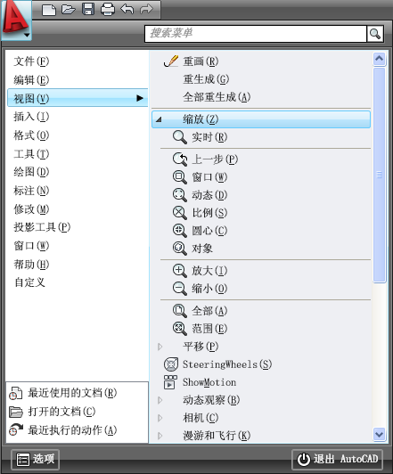
图1-2 增加工具栏命令 图1-3 菜单浏览器
除了访问命令以外，菜单浏览器还可以查看和访问最近或打开的文档，并可以在显示文件名的时候附加图标或预览图区分图形，效果如图1-4所示。
在菜单浏览器中查看最近的文件时，不仅将这些文件显示为一个有序列表，还可以按照日期或文件类型进行分类，并且在文件名上停留鼠标将显示预览图和其他的文件信息，如 图1-5所示。
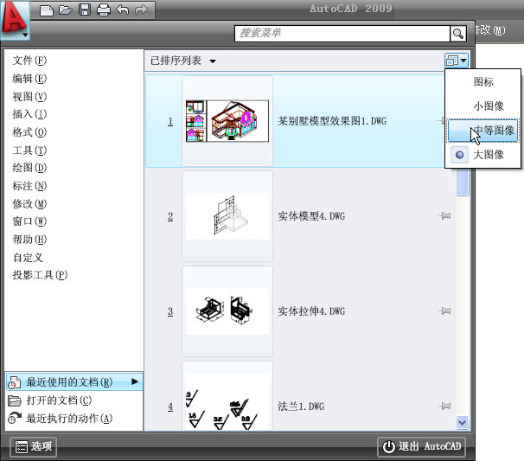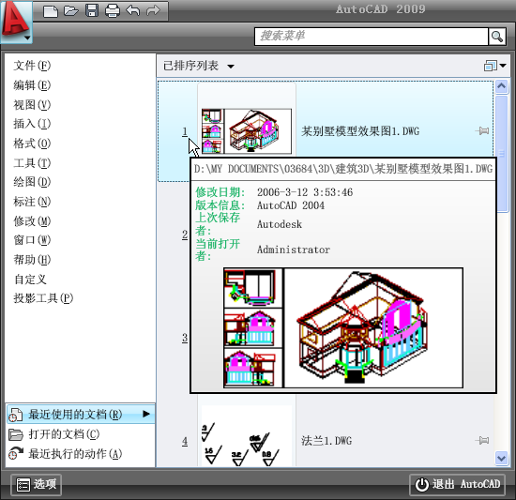
图1-4 附加图标或预览图 图1-5 预览文件信息
菜单浏览器中的右键菜单提供了附加的控制，包括固定最近使用的文档或动作，消除最近使用的文档或操作列表，以及选取文件执行多种打开方式，如图1-6所示。
此外，在菜单浏览器的顶部的查找工具可在CUI文件中查找关键的条目。例如，在【查找】文本框中键入命令后，AutoCAD会动态过滤所查找到条目来显示所有与该命令相关的CUI条目，双击列表中的一个条目将执行对应的命令，如图1-7所示。
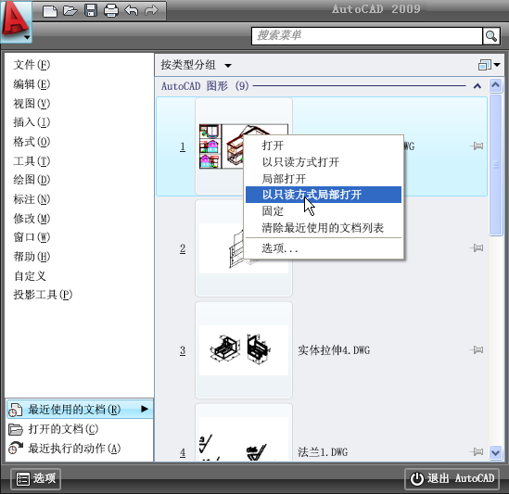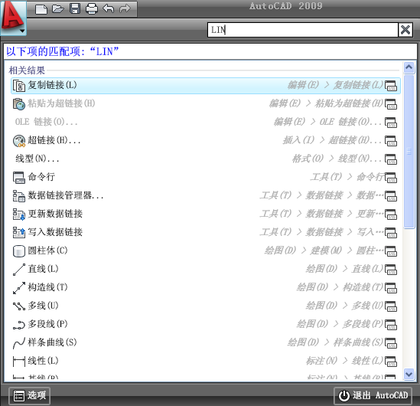
图1-6 右键菜单 图1-7 查找CUI条目命令

右击标题栏中的快捷工具栏，然后在打开的菜单中选择【显示菜单栏】选项，将显示所有菜单栏。
4．工具栏
提
示
新版软件的工具栏通常处于隐藏状态，要显示所选的工具栏，可右击菜单栏下快捷工具栏中的【打印】按钮，选择【工具栏】｜AutoCAD选项，将显示所有的工具栏选项名称。用户可以根据需要，自由选择打开或者关闭其中任意一个工具栏，并且可以按照个人的意愿来决定工具栏的屏幕显示位置。
5．光标
工作界面上当前的焦点或者说当前的工作位置即为光标。针对AutoCAD工作的不同状态，对应的光标会显示不同的形状。
一般情况下，当光标位于AutoCAD的绘图工作区域中时，其呈现为十字形状，在这种状态下，可以通过单击鼠标来执行相应的绘图命令。当光标呈现为小方格型时，表示AutoCAD正处于等待选择状态，此时可以通过单击鼠标直接在绘图工作区域中进行单个对象的选择，或进行多个对象的框选，如图1-8所示。
6．命令窗口
在AutoCAD中，可以通过按Ctrl+9组合键控制命令窗口的显示和隐藏，命令窗口主要用于显示提示信息和接受用户输入的数据，它位于绘图界面的最下面。
在命令行中，一般需要用户输入的数据有命令、绘图模式、变量名、坐标值、角度值等。按住鼠标左键不放，选择命令行左边的标题栏进行移动可以改变其固定大小，从而使其成为一个浮动面板，如图1-9所示。
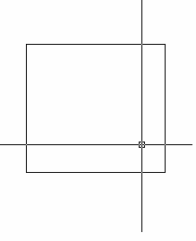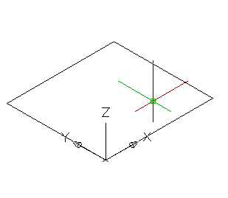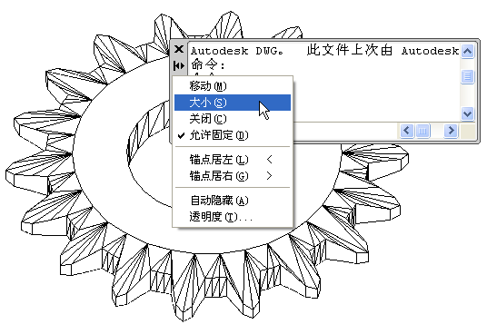
图1-8 光标的状态 图1-9 浮动命令窗口

AutoCAD还提供一个文本窗口，按F2键将显示该窗口，它记录了本次操作中的所有操作命令，包括单击的按钮和所执行的菜单命令。在该窗口中输入命令后，按Enter键同样可以执行命令。
提
示
7．状态栏
状态栏位于整个界面的最下端，它的左边用于显示AutoCAD当前光标的状态信息，包括X、Y、Z这3个方向上的坐标值。右边则显示一些具有特殊功能的按钮，一般包括捕捉、栅格、DYN（动态输入）、正交、极轴、帮助等。
此外在状态栏中显示多个新增功能，其中包括快捷特性、快速显示图形、快速显示布局和控制盘等功能，这些功能将在以后章节中分别介绍，这里不再赘述。
8．功能选项板
新版软件在AutoCAD 2009面板的基础上进行极大的改变，显示与Office 2007软件相似的工具选项卡，几乎所有的操作工具都位于这个选项卡对应的选项板中，如图1-10所示。
图1-10 选项卡
9．坐标系
AutoCAD提供了两个坐标系：一个称为世界坐标系（WCS）的固定坐标系和一个称为用户坐标系（UCS）的可移动坐标系。UCS对于输入坐标、定义图形平面和设置视图非常有用。改变UCS并不改变视点，而只改变坐标系的方向和倾斜，如图1-11所示。

1.3 AutoCAD 2009软件功能
图1-11 坐标系

与AutoCAD 2008软件相比，最新推出的AutoCAD 2009继承以上版本强大的设计功能，并在操作界面、细节功能、运行速度、数据共享和软件管理等方面都有了较大的改进和增强，便于设计者更方便、快捷、准确的完成设计任务。

1.3.1 AutoCAD基本功能
AutoCAD软件经过多次的版本更新，从而使产品设计功能更具完善，更有利于用户快速实现设计效果。该软件的基本功能主要体现在产品绘制、编辑、注释、渲染等多个方面，现分别介绍如下。
1．工具集成
AutoCAD 2009将常用工具都集成到了【功能区】选项板中，如图1-12所示。通过该选项板，可以预览AutoCAD软件中可用的工具，利用这些工具可以方便、快速设计和编辑二维、三维图形，从而提高了绘图速度，并减少了达到娴熟操作所需的训练时间。
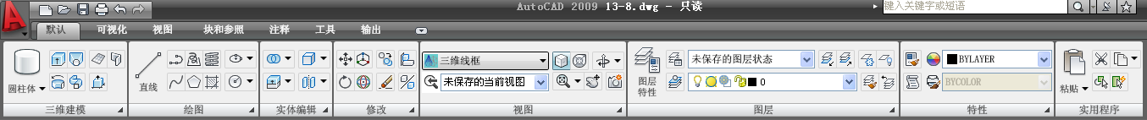
图1-12 【功能区】选项板
2．绘制与编辑二维图形
在AutoCAD的【绘图】菜单、选项板或工具栏中包含有各种2D和3D绘图工具，使用这些工具可以绘制直线、多段线和圆等基本2D图形，也可以将绘制的图形转换为面域，对其进行填充。并可使用编辑工具创建各种类型的CAD图形，如图1-13所示。
此外，为了方便查看图形的机构特征，可绘制轴测图以二维绘图技术来模拟三维对象。轴测图实际上是二维图形，只需要将软件切换到轴测模式后即可绘制出轴测图。此时直线将绘制成30°、90°，150°等角度，圆轮廓线将绘制为椭圆形。如图1-14所示是使用AutoCAD绘制的轴测图。
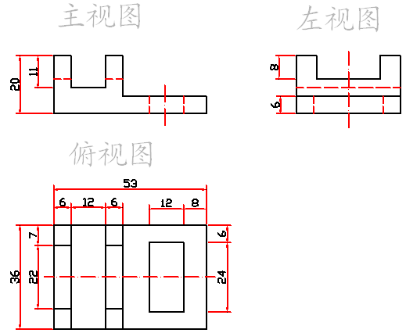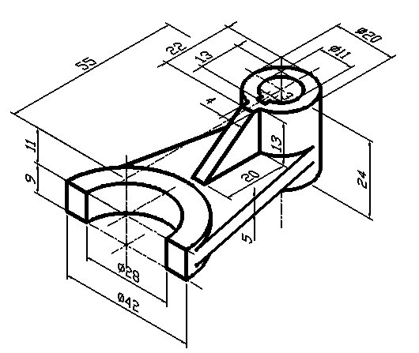
图1-13 绘图和编辑图形 图1-14 轴测图
3．图形文本注释
尺寸标注是向图形中添加测量注释的过程，是整个绘图过程中不可缺少的一步。AutoCAD的【标注】菜单、选项板和工具栏中包含了一套完整的尺寸标注和尺寸编辑工具，通过它们可以在图形的各个方向上创建各种类型的标注，也可以方便、快速地以一定格式创建符合行业或项目标准的标注，效果如图1-15所示。
4．建模和编辑
AutoCAD 2009具有实体和曲面的创建和编辑功能，通过新的实体和曲面工具可以方便地创建实体和曲面模型。现在借助于这些新的功能可以创建更加复杂的曲面。同时，为了增强可用性，重新设计过的三维界面使用单一环境来创建实体和曲面，如图1-16所示。
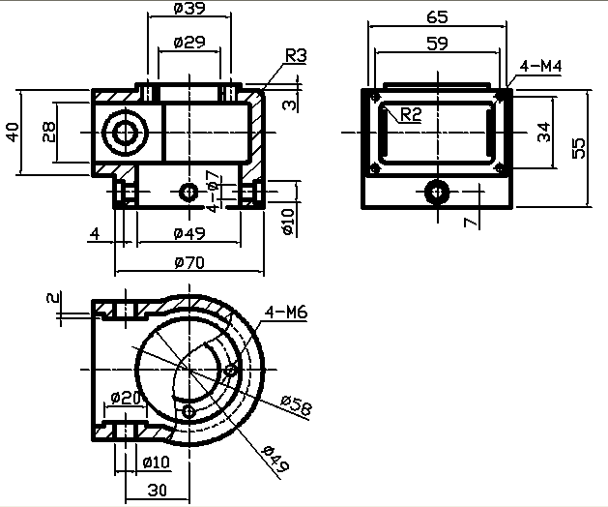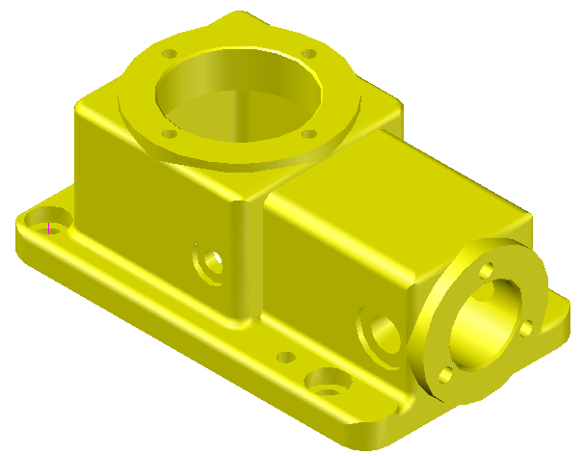
图1-15 标注图形尺寸 图1-16 在模型表面创建的实体和曲面
5．漫游和动画
AutoCAD 2009可在透视模式中执行模型的三维平移或缩放操作，而且可在使用动态观察命令时进行编辑。
在漫游模式中，可通过类似计算机游戏中所使用的直观方式来穿越模型。使用相机功能可以快速获得从设计中特定视点所观察到的设计外观的快照。这些改进的导航工具使设计者的工作效率有了明显的提高。如图1-17所示是执行漫游操作时，调整相机与实体之间角度距离可对物体进行多个角度的观察。
6．渲染和观察三维图形
通过AutoCAD所创建出的模型只是简单的灰色或其他单一的颜色，与距离模拟出现实中真实的实体效果还差的很远。在设计一个作品时，为了尽可能的达到该模型的真实效果，就需要最后给该三维模型赋予材质、在场景中布置灯光及以对其进行渲染。以前，这方面的处理是通过3ds max才能达到满意的效果，而如今在AutoCAD 2008中，也可以像在3ds max中处理作品一样得到满意的渲染效果，如图1-18所示。
此外，为了查看三维图形各方位的显示效果，可在三维操作环境中使用动态观察器观察模型，也可以设置漫游和飞行方式观察图形，甚至还可以录制运动动画和设置观察相机，将更方便查看模型结构。
图1-17 相机视图和漫游模式
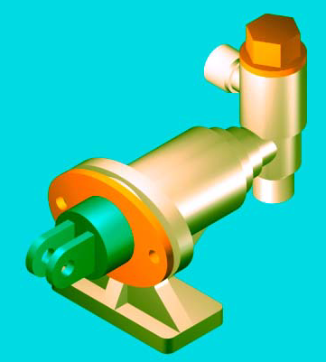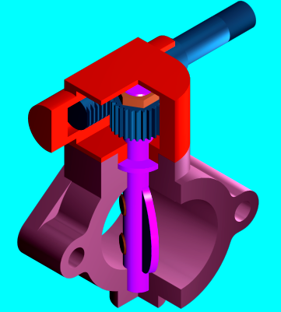
图1-18 渲染三维图形
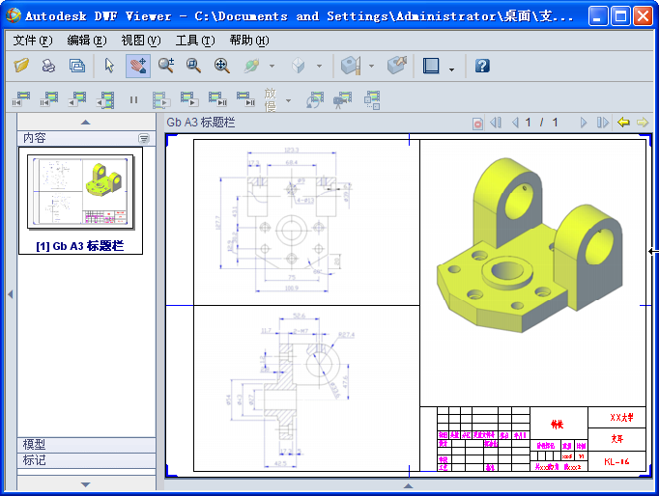
图1-19 输出图形

7．输出与打印图形
AutoCAD不仅允许将所绘图形以不同样式通过绘图仪或打印机输出，而且还能够将不同格式的图形导入AutoCAD，或将AutoCAD图形以其他格式输出。因此，当图形绘制完成之后可以使用多种方法将其输出。例如，可以将图形打印在图纸上或创建成文件以供其他应用程序使用，如图1-19所示。
8．图形显示功能
AutoCAD可以任意调整图形的显示比例，以便观察图形的全部或局部，并可以使图形上、下、左、右的移动来进行观察。该软件为用户提供了6个标准视图（6种视角）和4个轴测视图，可以利用视点工具设置任意的视角，还可以利用三维动态观察器设置任意的视觉效果。
9．二次开发功能
在AutoCAD中，用户可以根据需要来自定义各种菜单及与图形有关的一些属性，该软件提供了一种内部的Visual Lisp编辑开发环境，用户可以使用LISP语言定义新命令，开发新的应用和解决方案。

1.3.2 AutoCAD 2009新增功能
AutoCAD 2009主要新增的功能集中在工作空间界面以及操作细节功能方面的改变。使用该新版软件可以帮助设计者更快地创建设计数据、更轻松地共享设计数据、更有效地管理软件,以下分别介绍AutoCAD 2009中的新增特性和增强特性。
1．工作空间
新版的AutoCAD 2009工作界面相对与以前版本进行了极大的改变，除【AutoCAD经典】工作空间以外，工具栏和菜单栏分别被隐藏。最常用的工具都集中在各个功能选项板中，设计者可很容易地通过切换选项卡对各选项板工具进行访问，避免反复调出多个工具栏，从而极大地提高了绘图的效率。
默认情况下，功能选项板位于AutoCAD窗口的顶部，使用右键菜单可以控制选项板的显示和行为，如图1-20所示，并可选择【工具】∣【选项板】∣【功能区】选项打开或关闭该功能选项板。
如果需要节省大量的屏幕空间，可单击选项卡右侧按钮自动隐藏，隐藏后只显示选项卡的名称。此外，为方便调用工具，可将选项卡中的选项板调出，将鼠标移至指定选项板最下方名称处，拖动选项板便可将该选项板拖动到绘图区中任意位置，如图1-21所示。
此外，新版AutoCAD软件工具提示已得到增强，现在包括两个级别的内容：基本内容和补充内容。光标最初悬停在命令或控件上时将显示基本工具提示。工具提示包含对该工具或控件的概括说明、命令名、快捷键和命令标记。当光标在命令或控件上的悬停时间累积超过一个特定数值时，将显示补充工具提示，该提示提供了有关命令或控件的附加信息，并且可以显示图示说明，如图1-22所示。
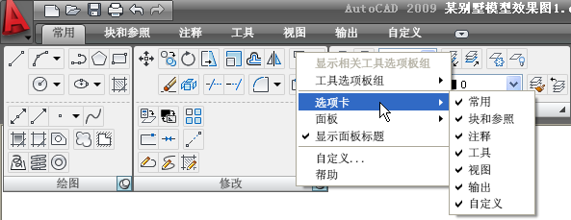
图1-20 选项板右键菜单
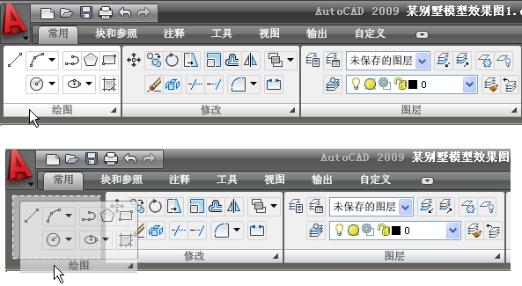
图1-21 拖动选项板

2．状态栏
新版的AutoCAD软件在状态栏中新增了多个功能按钮，其中包括【快捷属性】、【快速查看布局】、【快速查看图形】和【快照特性】等，现简要介绍如下。
- 快捷属性
新的【快捷属性】工具能够查看和修改对象属性，而不用求助于属性面板。只需要在绘图区选取图形对象，然后启用状态栏中的【快捷特性】功能，将显示该对象的快捷特性，如图1-23所示。此时选取其他对象，将显示另一个对象的快捷特性，具体设置方法将在本章1.6.5节中详细介绍。
- 快速查看布局和快速查看图形
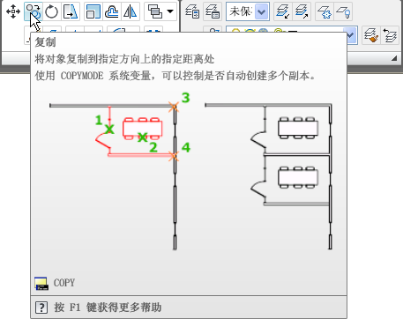
图1-22 工具提示
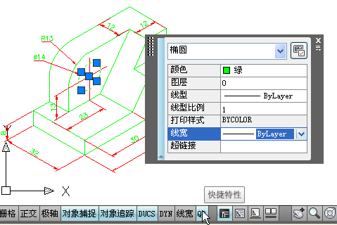
图1-23 显示快捷特性

新的状态栏将模型和布局按钮移到状态栏的右侧，并将查看布局按钮替代了弹出式按钮。新版软件提供图形化的布局与打开图形的预览设置，这两个功能可以通过状态栏中的图标实现。其中，单击状态栏中的【快速查看布局】按钮，可开始查看当前图形对应模型和布局显示效果；单击【快速查看图形】按钮，可快速查看所有打开图形的模型和布局预览，如图1-24所示。两个功能按钮的具体方法将在本书第12章详细介绍，这里不再赘述。
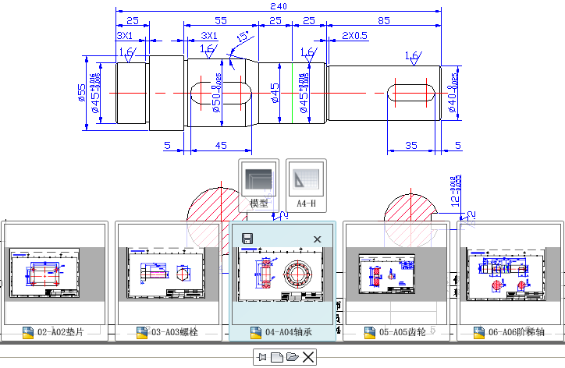
图1-24 快速查看图形文件
- 快照特性
使用该查看工具可访问存储在当前图形中并组织为动画序列类别的命名视图，这些序列可用于创建演示和检查设计。每种类别的动画序列在Show Motion面板中均显示为缩略图，并且每种类别的视图也显示为缩略图。用户通过缩略图可以查找、查看和修改动画序列。
启用状态栏中的【快照特性】功能，将展开【快照特性】工具栏，此时单击【新建快照】按钮，在打开的【新建视图/快照特性】对话框中输入快照视图名称和指定视图类型，如图1-25所示。
在创建一个或多个快照视图后，单击工具栏中的【全部播放】按钮，将连续显示快照设置效果，此外如果设置【录制的漫游】视图类型，可直接单击显示窗口中的【播放】按钮，将播放快照设置效果，如图1-26所示。

此外，注释比例被【视口/注释比例】切换按钮所替代，它将注释比例与视口比例连接起来使其保持同步；新增【工作空间】功能按钮，可快速切换任意工作空间。
提
示
3．信息中心
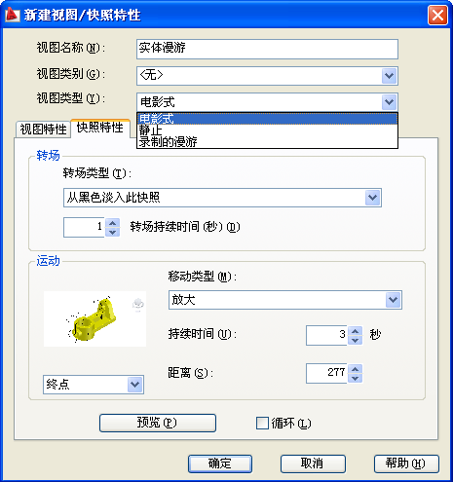
图1-25 【新建视图/快照特性】对话框
图1-26 播放快照视图
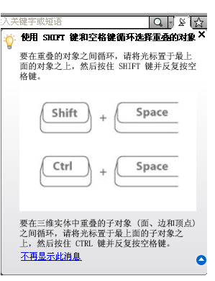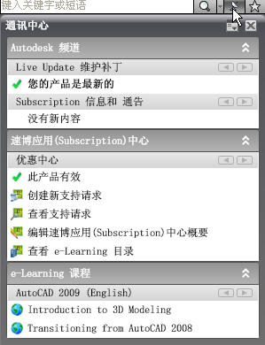
图1-27 通信中心

在使用新版软件进行图形的编辑和修改过程中，信息中心会出现气泡式消息，提示用户进行正确的操作，提供更大的灵活性，如图1-27所示。当通过AutoCAD帮助系统来查找一个主题时，可根据设计需要设定查找指定文档，这样将减少定位一个主题所花费的大量时间。
软件如果有新信息时，【通信中心】按钮下方同样显示一个气泡式消息，选中气泡式消息中的链接，可以打开文章或通告。
此外，用户还可以在CAD管理员控制实用程序中设置CAD管理员位置。单击【通信中心】按钮，将展开信息中心面板，此时单击按钮，即可使用【信息中心设置】对话框进行访问通信中心的各种参数设置。
- 气泡式通知 在该面板中可以自定义气泡式通知的外观。并且可在右侧窗格中选择或清除用于打开或关闭气泡式通知的选项，以及输入气泡的透明度值或使用滑块来设置该值，如图1-28 所示。
- Autodesk频道 在面板中选择要包括在【通讯中心】面板中的Autodesk提要。每个频道的说明均显示在列表的说明列中。
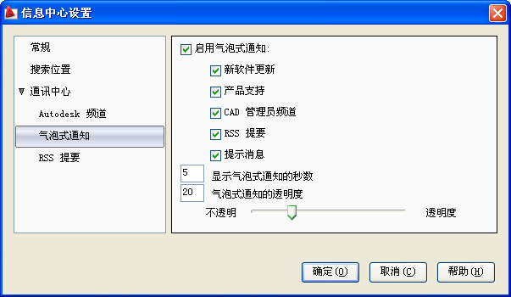
图1-28 【信息中心设置】对话框
图1-29 动作录制
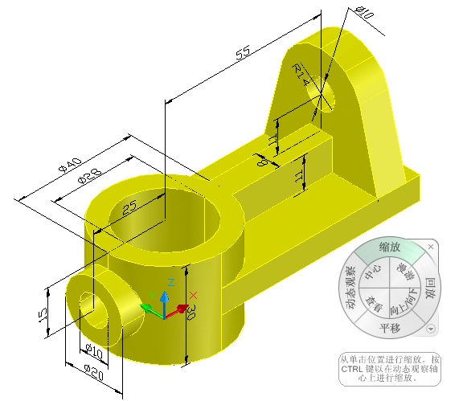
图1-30 显示控制盘

- RSS提要 在该面板中显示用户订阅的由网站发布的信息列表。此外可在右侧窗格中添加、删除或更改每个RSS订阅的显示名称。
4．动作录制器
在创建和编辑图形过程中，可使用【动作录制器】工具将整个操作过程全部录制为动作宏文件，还可以在录制过程中增加用户信息和用户请求，此过程不需要任何编程经验，从而体现了极大的灵活性和智能化设计。
动作录制器可以录制命令行、工具栏、Ribbon面板、下拉菜单、属性窗口、层属性管理器和工具面板。在展开的【工具】选项卡下单击【动作录制器】选项板中的【录制】按钮，鼠标上将显示红色小球图标，此时即可正常操作，如图1-29所示。
完成录制后，单击【停止】按钮将提示输入一个宏名，则录制的宏将以文本的形式显示在该选项板中的列表框中，单击【运行】按钮即可测试动作宏设置效果。
5．查看工具
新版AutoCAD 2009软件提供多种新型的查看工具，这些工具主要集中在查看三维图形工具显示效果，相对于以上版本中使用视点观察图形具有很大的更新，操作更加方便、快捷。
- 控制盘辅助操作
追踪悬停在绘图窗口上的光标的菜单，通过这些菜单可以从单一界面中访问二维和三维导航工具，效果如图1-30所示。
控制盘分为若干个按钮，每个按钮包含一个导航工具。可以通过单击按钮或单击并拖动悬停在按钮上的光标来启动导航工具。整个控制盘可分为3个不同的控制盘供使用，其中每个控制盘均拥有其独有的导航方式。
- 查看对象控制盘 将模型置于中心位置，并定义轴心点，使用【动态观察】工具可缩放和动态观察模型。
- 巡视建筑控制盘 通过将模型视图移近、移远或环视，以及更改模型视图的标高来导航模型。
- 全导航控制盘 将模型置于中心位置并定义轴心点，便可执行漫游和环视、更改视图标高、动态观察、平移和缩放模型等操作。
- 三维导航工具
新版的三维导航工具相对于以上版本中切换视图更加方便，可以根据需要快速调整视图显示方式。在三维操作空间中，该导航工具显示非常直观的3D导航立方体，选择该工具图标的各个位置，将显示不同的视图效果，如图1-31所示。
此外，该导航器图标的显示方式是可以修改的，右击立方体然后选择【View Cube设置】选项，在打开的如图1-32所示的对话框中可进行导航器的各种设置。
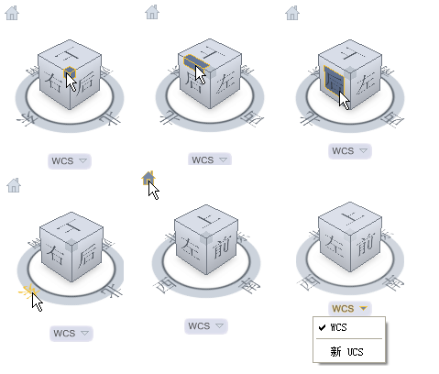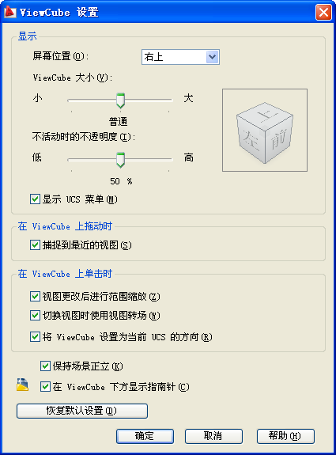
图1-31 利用导航工具查看视图 图1-32 【View Cube设置】对话框
6．指定地理位置
新版软件可将地理位置信息嵌入图形中，即创建一个地理标记（位置信息的直观表示）。用户可以通过以下方式包含地理位置信息。
- 输入.KML文件或.KMZ文件 选择【工具】｜【地理位置】选项，可通过KML/KMZ文件输入指定位置的纬度、经度和海拔高度，如图1-33所示。AutoCAD使用存储在KML和KMZ文件下的“名称”和“点”元素提取相关信息。
- 从Google Earth输入当前位置 选择【地理位置】对话框中的第二个选项，可以从Google Earth输入某个特定位置的坐标。AutoCAD 使用在Google Earth选择集中定义的地点标记来确定特定位置的坐标。
- 输入位置值 可以手动输入纬度值、经度值、北向值、标高值和向上方向值。选择该选项，在打开的【地理位置】对话框中可指定各种参数。此外还可单击【使用地图】按钮，手动指定地理位置。指定地理位置后，将显示地理位置图标，鼠标移至该图标则显示地理位置标记，如图1-34所示。
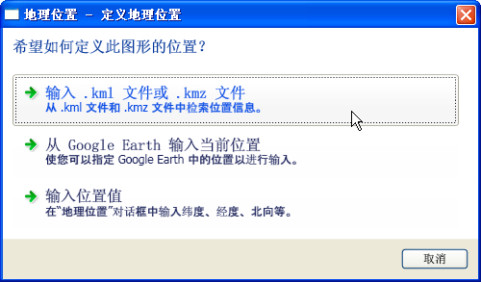
图1-33 输入KML/KMZ文件 图1-34 指定地理位置

1.4 管理图形文件
在AutoCAD 2009的快捷工具栏中，提供了一些编辑文件所必须的操作按钮，即用于建立新的零件文件、打开现有的图形文件和保存文件等操作。要提高设计的工作效率，首先要熟悉这些管理方法。

1.4.1 新建图形文件
当启动了AutoCAD 2009以后，系统将默认地创建一个图形文件，并自动被命名为Drawing1.dwg。这样，在很大程度上方便了用户的操作，只要打开AutoCAD系统将进入工作空间。如果新安装AutoCAD软件，系统默认进入【二维草图和注释】工作空间；如果对已经使用过的AutoCAD软件，进入的工作空间是在前次关闭时的工作空间。
要创建新图形文件，可单击快捷工具栏中的【新建】按钮，将打开【选择样板】对话框，如图1-35所示。
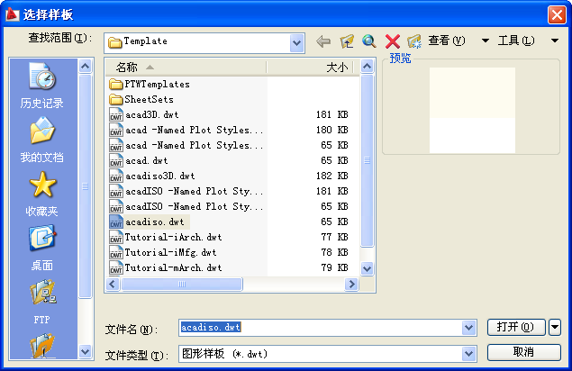
图1-35 【选择样板】对话框

在该对话框中，可以选择一个模板作为模型来创建新的图形，在日常的设计中最常用的是acad样板和acadiso样板。当选择 了一个样板后，单击【打开】按钮，系统将打开一个基于样板的新文件。第一个新建的图 形文件命名为Drawing1.dwg。如果再创建一个图形文件，其默认名称为Drawing2.dwg，依次类推。
在创建样板时，用户可以不选择任何样板，从空白开始创建，此时需要单击【打开】按钮旁边的黑三角打开其下拉菜单，然后选择【英制】、【公制】和【无样板】 方式。
在新建文件时，除了上述介绍的DWT样板文件以外，还可在【文件类型】列表框中选择其他文件类型。例如，选择【标准文件】文件类型，然后选择该类型的文件，单击【打开】按钮即可在打开的标准文件中进行产品设计，如图1-36所示。

1.4.2 打开和保存图形文件
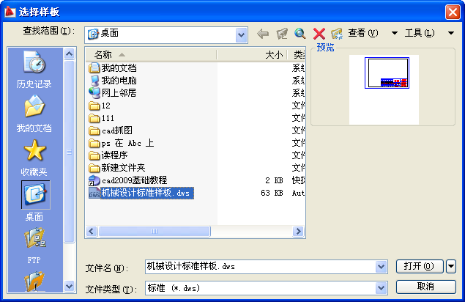
图1-36 【选择样板】对话框
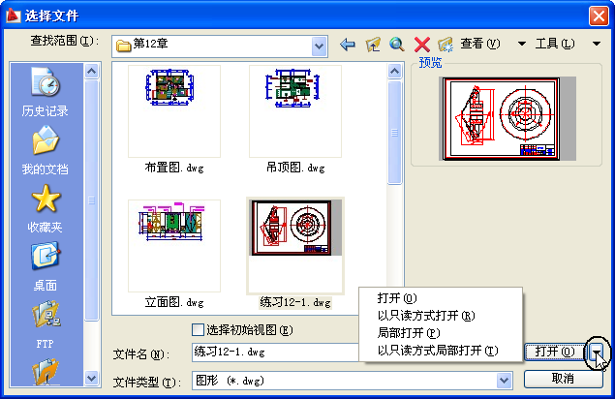
图1-37 【选择文件】对话框

在机械设计过程中，并非每个零件的AutoCAD图形都必须绘制，可根据设计需要将一个已经保存在本地存储设备上的文件调出来编辑，或者进行其他操作。
要打开现有的图形文件，可直接单击【标准】工具栏中的【打开】按钮，弹出【选择文件】对话框，如图1-37所示。
在该对话框中展开【打开】按钮旁边的下拉菜单，其中有4种打开方式供选择，分别介绍如下。
1．直接打开
直接打开方式打开图形文件是最常用的打开方式，可在打开的【选择文件】对话框中双击该文件即可打开，或单击【打开】按钮打开当前图形文件，如图1-38所示。
2．以只读方式打开
该打开方式表明文件以只读的方式打开，可进行编辑操作，当编辑后不能直接以原文件名存盘，可另存为其他名称的图形文件，如图1-39所示。
图1-38 直接打开图形文件
图1-39 以只读方式打开图形文件
3．局部打开
选择该打开方式仅打开图形的指定图层，如果图形中除了轮廓线、中心线外，还有尺寸、文字等内容，分别属于不同的图层，此时采用该方式可执行选择其中的某些图层打开图样。该打开方式适合图样文件较大的情况，可提高软件的执行效率。
如果使用局部打开方式，则在打开后只显示被选图层上的实体，其余未选图层上的实体将不会被显示出来，如图1-40所示。
图1-40 局部打开图形文件
在该对话框左边的列表框中列举出了打开图形文件时的可选视窗，其右边的列表框列举出了用户所选图形文件中的所有图层。如果使用局部打开方式则必须在打开文件中选定图层，否则将出现警告对话框提示用户。
4．以只读方式局部打开
以只读方式局部打开的方式打开当前图形与局部打开文件一样需要选择图层打开，并 且可对当前图形进行编辑操作，但无法进行保存，可另存为其他名称的图形文件，如图1-41所示。
图1-41 以只读方式局部打开图形文件

1.4.3 保存图形文件
在使用AutoCAD绘图过程中，为了防止一些突发情况（如电源被切断、错误编辑和一些其他故障），应每隔10～15 min保存一次绘制的图形，执行这一操作不需要退出该软件。
要保存正在编辑或者已经编辑好的图形文件，可直接单击快捷工具栏中的【保存】按钮（或使用快捷键Ctrl+S），即可保存当前文件。如果是第一次保存图形，将打开如图1-42所示的【图形另存为】对话框。
在该对话框中输入图形文件的名称（不必要扩展名），然后单击【保存】按钮，此时已将该文件成功保存。
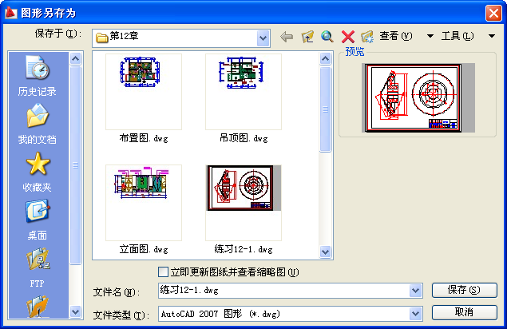
图1-42 【图形另存为】对话框

当然，这并不是唯一的保存方法，AutoCAD还为用户提供了另外的一种保存方法，即间隔时间保存，其设置方法是：选择【工具】|【选项】选项，打开【选项】对话框，然后选择【打开和保存】选项卡，如图1-43所示。
启用该选项卡中的【自动保存】复选框，并在【保存间隔分钟数】文本框内输入数值，这样在以后AutoCAD绘图过程中，将以此数字为间隔时间自动对文件进行存盘。

1.4.4 文件加密
在AutoCAD 2009中，出于对图形文件的安全性考虑，当需要保存文件时可使用密码保护功能，即对指定图形文件执行加密操作。
要执行图形加密操作，可选择【文件】|【另存为】选项，打开【图形另存为】对话框，如图1-44所示，选择该对话框的【工具】|【安全选项】选项，即可打开【安全选项】对话框。
在【密码】选项卡中的文本框中输入密码，然后单击【确定】按钮打开【确认密码】对话框，并在文本框中输入确认密码。
为文件设置密码后，当打开加密文件时将打开【密码】对话框，要求用户输入正确的密码，否则将无法打开，这对于需要保密的图纸非常重要。此外在进行加密设置时，用户可在此选择40位、128位等多种加密长度，还可以在【密码】选项卡中单击【高级选项】按钮，在打开的【高级选项】对话框中进行设置，如图1-45所示。
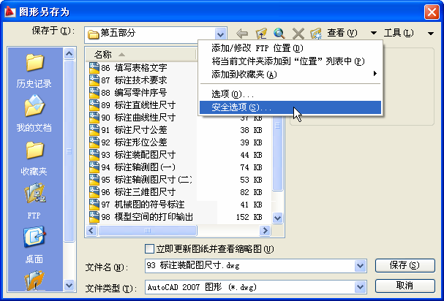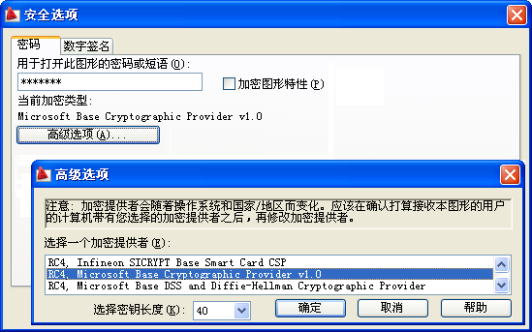
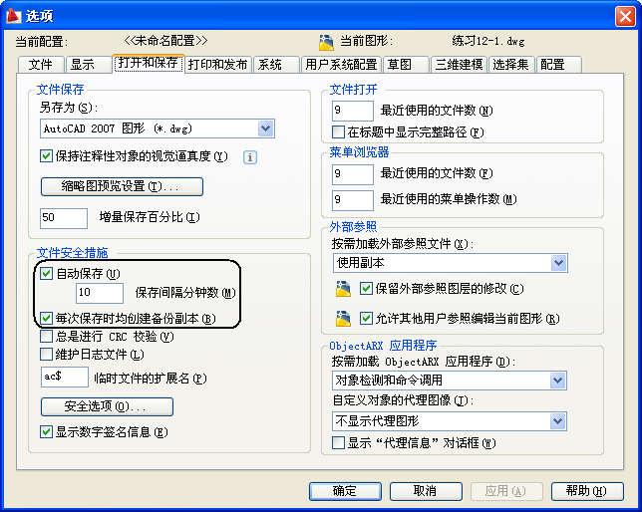
图1-43 【选项】对话框

图1-44 【图形另存为】对话框 图1-45 【高级选项】对话框
提
示
选择【工具】|【选项】选项，将打开【选项】对话框，展开【打开和保存】选项卡，便可在该选项卡中单击【安全选项】按钮设置安全密码。

1.5 设置绘图环境
绘图环境是设计者与AutoCAD软件的交流平台，构造简易、方便操作的绘图界面以及如何能够熟练使用这些操作来对付应急问题是AutoCAD 2009用户所面临的主要问题，并且也是急需解决的问题。例如，在AutoCAD中如何自定义常用工具，避免调用多个工具栏，如何设置图限和单位等。

1.5.1 设置参数选项
对大部分绘图环境的设置，最直接的方法是使用【选项】对话框，在该对话框中主要用来设置图形显示、打开、打印和发布等参数。要设置参数选项，可选择【工具】|【选项】选项，系统将弹出如图1-46所示的【选项】对话框。
该对话框包含10个选项卡，各选项卡具体的设置内容介绍如下。
- 文件 该选项卡用于确定AutoCAD 2009搜索支持文件、驱动程序文件、菜单文件和其他文件时的路径，以及用户定义的一些设置。
- 显示 该选项卡中用于设置窗口元素、布局元素、显示精度、显示性能、十字光标大小和参照编辑的褪色度等显示属性。其中，最常执行的操作为改变图形窗口颜色，即单击【颜色】按钮，在打开的【图形窗口颜色】对话框中可设置各类背景颜色，如图1-47所示。
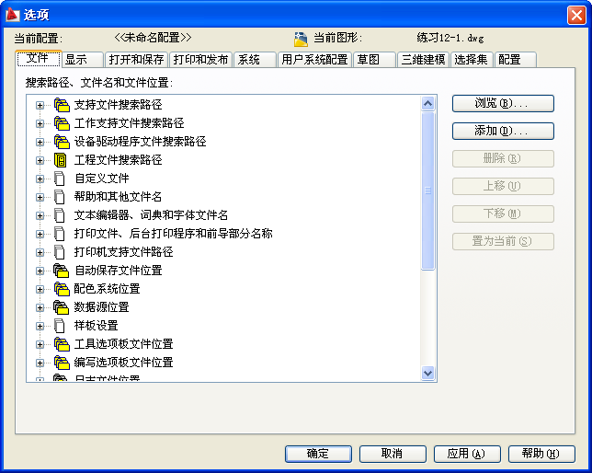
图1-46 【选项】对话框
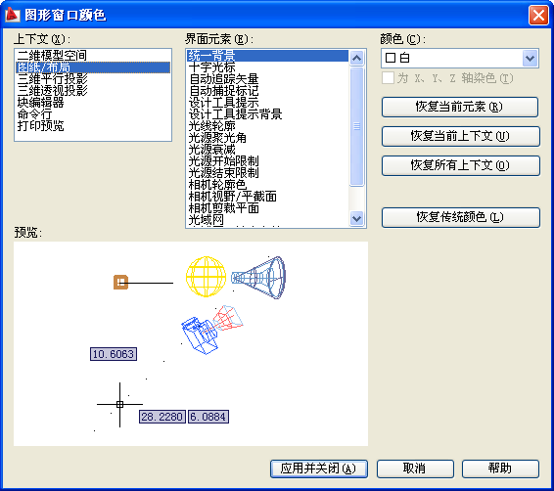
图1-47 【图形窗口颜色】对话框

如果使用的是较大屏幕的显示器，可将分辨率调高以容纳更多的内容。当进入AutoCAD 2009界面后，绘图区显示为黑色，为了使图形显示更清晰，可将绘图区域颜色设置为白色。
提
示

